ELS AGENTS GEOLÒGICS INTERNS

CURS 2010-2011

SISÈ

Nom:

Grup:

Què és un volcà?

La paraula volcà prové de l'illa Vulcano, al sud-est de la costa d'Itàlia. A causa de la freqüència de les activitats eruptives en aquesta illa, els romans la consideraven la forja de Vulcà, el déu del foc i el creador d'armes. Des d'aleshores un volcà és una manifestació de la dinàmica de la Terra, que s'expressa mitjançant la sortida a l'exterior de matèria fosa de l'interior. Així doncs, hi ha volcans allà on les vies de pas són prou fondes per arribar a comunicar els llocs on es troba la matèria fosa amb la superfície.

Els volcans, vius o morts?

Podem trobar una sèrie de noms per descriure els diferents estats dels volcans com per exemple vius, en activitat, sense descans, desperts, en erupció, en repòs, latents, adormits, morts, i extingits, són paraules que, sovint, s'utilitzen per caracteritzar els diferents estats d'un volcà.
Un volcà actiu és aquell que ha entrat en erupció en època històrica. Segons aquesta definició, existeixen més de 500 volcans actius en tot el món.
Un volcà en erupció és aquell que està emetent lava fosa o que expulsa fragments sòlids de materials volcànics, com cendres, escòries o bombes. Un volcà que exhala gasos, com el vapor d'aigua, el diòxid de carboni o els gasos sulfúrics, ja sigui des de petites boques d'emissió o en forma d'un munt de gasos des del cràter, també és un volcà potencialment actiu, però no se'l considera en "estat fumarolià".
Un volcà potencialment actiu o viu és aquell que compta amb probabilitats de tornar a entrar en erupció; un volcà extingit o apagat no sembla que hagi d'entrar en erupció cap altra vegada. Si pensem en espais de temps humans es pot arribar a considerar que un volcà està apagat si no ha entrat en erupció en època històrica; no obstant, perquè un geòleg classifiqui un volcà com a probablement extingit hauran de passar centenars de milers d'anys sense que el volcà hagi sofert una erupció. Aquesta àmplia diferència en l'escala de temps humà i geològic és l'arrel de molts dels malentesos i equivocacions sobre els volcans.
Un volcà latent és un volcà viu que actualment no està en activitat. L’interval de temps que transcorre entre una erupció i l'altra es denomina període de repòs.

Tipus de volcans
Els volcans es poden classificar de diferents maneres.

Segons la forma i la grandària del conducte per on surt el magma, els volcans poden ser:

Volcans fissurals: la lava surt en enorme quantitat a través d'una fissura de gran longitud. La lava pot arribar a cobrir grans extensions de terreny, com a l'altiplà del Dècan a l'Índia. | Volcans puntuals són els volcans clàssics, en què l'efusió es produeix per un punt. Un volcà puntual consta de focus volcànic, xemeneia, cràter i con volcànic.
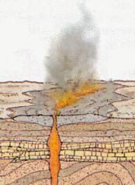 | 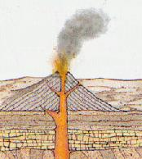

Segons el tipus d’erupció, els volcans poden ser:

Vulcanià:  El nom ve de les erupcions del volcà Vulcà. Solen ser explosives i formen núvols foscos de cendra. La lava és més pastosa i viscosa i entre erupció i erupció s'encrosta ràpidament i tapona la xemeneia. L'erupció és molt violenta i la lava es polvoritza en cendres o bé en forma de pedra tosca. Hi ha pocs piroclasts grossos llançats a fora. Es produeix una columna de gasos (CO2 i derivats del sofre). Les colades volcàniques són poc extenses i escasses. Solidifiquen molt ràpidament i constitueixen les roques anomenades riolites. | 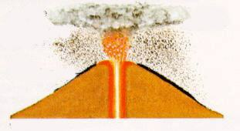

Hawaià:  Normalment volcans fissurals, en els quals la lava sol ser poc densa. Típic dels volcans de Hawai. Els altres productes, com gasos i piroclasts, són molt escassos. L'erupció és contínua i el cràter és un llac de lava que gairebé mai no es buida; la lava bull i s'escampa per desbordament. | 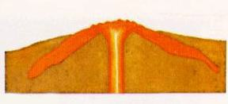

Peleà:  La lava és molt viscosa. Les erupcions estan separades per grans intervals. La lava, molt pressionada dintre de la xemeneia, s'obre pas pels costats i baixa vessant avall. El nom ve del volcà Pelé. Les erupcions són molt destructores, perquè provoquen allaus de cendres incandescents. | 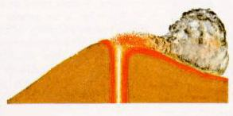

Estrombolià:  Reben el nom de Stromboli, petita illa volcànica de la costa italiana. La lava té una proporció més elevada de sílice i per tant és menys fluida. El tipus d'erupció també és contínua i la lava també està en ebullició constant, però quan es posa en contacte amb l'aire, els gasos que empresona es desprenen violentament i donen lloc a explosions moderades, rítmiques i contínues. | 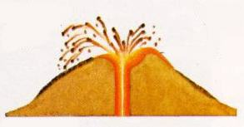

No ens hem d'oblidar de l'existència de volcans submarins, els quals tenen el cràter recobert de corals.

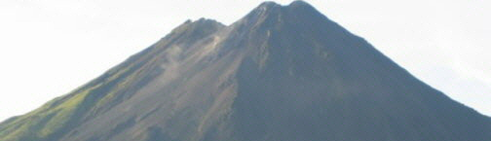

Tsunami

Onada de gran potència destructiva, produïda per un moviment sísmic submarí, pròpia, sobretot de l'oceà Pacífic. Assoleix una alçada gegantina en arribar a la platja.

Fins fa poc temps es creia que aquest insòlit fenomen era una llegenda de pescadors. Imperceptible en alta mar, on les onades a penes arriben al metre d'altura, pot arribar a la costa a una velocitat de 750 quilòmetres per hora i provocar una gran massa d'aigua de més de 30 metres que sembla sorgir del no-res.
(Periódico de Catalunya. 27-12-2004)

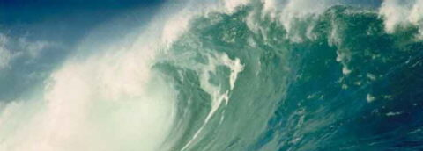
El 26 de desembre de 2004 tingué lloc el que ha estat el tsunami més catastròfic conegut. El terratrèmol que el produí tingué l'epicentre a l'oceà Índic, a uns 160 km de distància de la costa occidental de l'illa de Sumatra (Indonèsia), a la regió d'Atjeh, i a uns 30 km del fons marí. La magnitud fou estimada entre els 8,6 i els 9,3 graus en l'escala de Richter. El sisme, que durà uns deu minuts (lapse excepcionalment llarg si hom té en compte que la durada habitual sol ser inferior al minut), es produí quan prop de 1 200 km de línia de falla es desplaçaren uns 15 m en la zona de contacte entre dues plaques tectòniques. Va alçar en pocs segons la línia de mar fins que les grans onades van sobrevenir engolint-se tot allò que es trobava a la platja i a les zones més properes de la costa. Després del sisme inicial, durant les hores següents tingueren lloc moviments secundaris, alguns dels quals arribaren a una magnitud 8. Pel nombre de víctimes mortals i la magnitud de la destrucció estimats, els països més afectats foren Indonèsia (uns 127 000 morts, 37 000 desapareguts i més de mig milió de desplaçats), Sri Lanka (més de 38 000 morts, 5 000 desapareguts i prop de mig milió de desplaçats) i l'Índia, especialment els estats de la costa sud i els arxipèlags de Nicobar i Andaman (16 000 morts, 5 000 desapareguts i 380 000 desplaçats). D'altra banda, en molts d'aquests estats, la destrucció de les infraestructures, el cost de la reconstrucció i l'impacte econòmic general van requerir ajut internacional massiu. El 28 de març de 2005 tingué lloc un segon tsunami a pocs quilòmetres al nord de l'illa de Nias, prop de la costa occidental de Sumatra. De magnitud inferior (8,6 graus en l'escala de Richter), aquest segon tsunami devastà l'illa per segona vegada i causà més d'un miler de morts. Afectà també Sumatra, Tailàndia i Malàisia, i fou percebut fins a l'Índia i Sri Lanka. Per la proximitat en l'espai i el temps, els sismòlegs han debatut si aquest tsunami fou un perllongament del de desembre del 2004, o bé si aquest en fou el desencadenant.

Què és un tsunami?

Un tsunami és una onada o sèrie d'onades que es produeixen en una massa d'aigua en ser empentada violentament per una força que la desplaça verticalment. Diferents fenòmens poden ocasionar el tsunami. Els més freqüents són terratrèmols, sismes submarins, volcans, meteorits, esllavissades costeres o subterrànies i fins i tot explosions de gran magnitud. L'home ha conegut al llarg dels segles tsunamis devastadors que han arrasat les costes de molts països i han causat milers de morts i danys incalculables. Alguns dels tsunamis més coneguts a la història han estat l’explosió del volcà de Santorini, que va fer desaparèixer la ciutat minoica de Teras al segle XVI aC o el terratrèmol de Lisboa l’any 1755 en el qual van morir 90.000 persones.

El tsunami del sud-est asiàtic va ser provocat per un terratrèmol submarí d'intensitat 9 en l'escala Richter, que va tenir lloc a 160 quilòmetres de la costa de Sumatra. Un violent trencament en una falla entre dues plaques tectòniques va produir un desplaçament del fons marí de deu metres en vertical, provocant així onades que van avançar entre els 800 i els 1000 quilòmetres per hora i que van fer trontollar les costes del golf de Bengala. Etimològicament tsunami prové del japonès tsu (port o badia), i nami (onada). L'origen de la paraula es deu a la freqüència amb què aquests fenòmens es produeixen en les costes japoneses. En alguns països com Japó existeixen sistemes d'alerta instal·lats per prevenir a les poblacions abans que les onades impactin contra les costes, però a l'Índic no s'havia produït cap fenomen d'aquesta magnitud, amb la qual cosa no existien sistemes de detecció. Per prevenir futures repeticions del tsunami, s'ha planificat un nou sistema d'alerta.
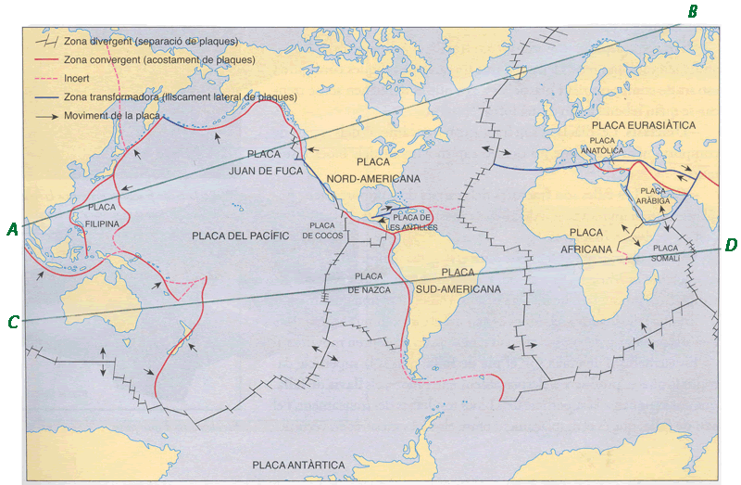

Més de 400 morts pel tsunami a Indonèsia

El fenomen natural provoca també 270 ferits de gravetat i 142 ferits lleus

EP | MADRID El tsunami que s'ha produït dilluns passat al costat de l'illa indonèsia de Sumatra com a conseqüència d'un terratrèmol de 7,7 graus en l'escala de Richter ha causat la mort de 408 persones i la desaparició de 303, segons l'Agència Nacional de Coordinació davant de Desastres.
Segons la cadena estatunidenca CNN, l'Agència ha dit també que hi ha 270 ferits de gravetat i 142 ferits lleus. A més, el tsunami, que ha arrasat diversos pobles i les cases que havia en ells, ha forçat el desplaçament de més de 12.800 persones.
Sutopo Purwo Nugroho, de la Junta Nacional per a la Gestió de Desastres (BNPB), ha indicat que el tsunami ha destruït o danyat 426 habitatges. A les illes Mentawai, les més afectades pel desastre, com a mínim sis dels seus 27 localitats han quedat "gairebé aixafades", segons el governador de la província de Sumatra Occidental, citat pels mitjans de comunicació públics indonesis.
Nugroho ha dit que tot i que és complicat protegir les petites illes d'Indonèsia amb un sistema d'alerta enfront de tsunamis, per al febrer que ve la majoria d'elles tindran aquesta protecció.
Tot i això, ha aclarit que l'eficàcia d'un sistema d'alerta depèn de la mida del tsunami i de com estigui la població a prop del mar. Moltes illes indonèsies estan tan apartades que ha fet que moltes persones no fossin advertides del perill que s'acostava i que ara la comunicació i les tasques de rescat es vegin obstaculitzades.
El coronel Indarto Budiarto, citat per l'agència de notícies oficial indonèsia, Antara, ha afirmat que aquest divendres arriben a les illes Mentawai quatre vaixells de la Marina indonèsia carregats de material i personal mèdic, així com a voluntaris, un helicòpter i un avió.
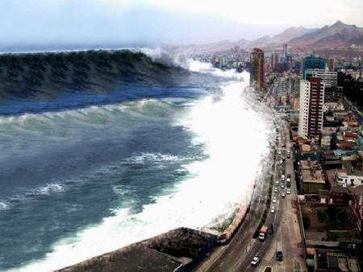
L'ambaixador dels Estats Units a Jakarta, Scot Marciel, ha anunciat aquest divendres que el seu Govern proporcionarà a Indonèsia dos milions d'euros en concepte d'ajuda humanitària per atendre els damnificats pel tsunami i per l'erupció del volcà Monte Merapi. La Comissió Europea, per part seva, ha destinat 1,5 milions d'euros en ajuda humanitària per assistir les víctimes dels dos desastres.

Algunes curiositats

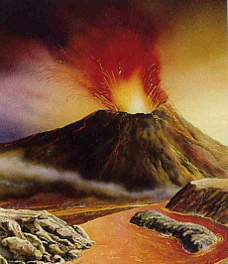
- L'Stromboli, un volcà actiu de la costa italiana, entra en erupció cada 20 minuts. És conegut com el far del Mediterrani.

- Cada any entren en erupció entre 20 i 30 volcans.

- Segons els científics, les erupcions volcàniques poden fer que hi hagi canvis climàtics. Les cendres volcàniques, en impedir passar els rajos solars, fan baixar les temperatures.

- Al 1816, l'erupció del Tombora, a prop de Java, va ser la causa que fes un temps hivernal a ple estiu.

- El Mauna Loa, a Hawai, és el major volcà de la Terra. Una de les seves erupcions va durar un any i mig.

- Hi ha uns 500 volcans actius a la superfície terrestre, però encara n’hi ha molts més al fons del mar.

- Existeixen volcans als altres planetes. A Mart, hi trobem el Mont Olympus, un volcà que és tres vegades més gran que l’Everest.

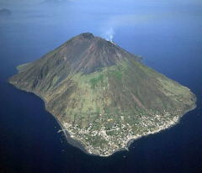
- Les roques que hi ha a prop d’un volcà estan sempre calentes. En el passat, els maoris de Nova Zelanda cuinaven els aliments damunt del sòl calent.

- Al 1985, fang volcànic va arrasar la ciutat d’Armero, a Colombia. Van morir unes 25.000 persones.

- La ciutat de Vestmannajyer (Islàndia). va ser sepultada per la lava al 1973. Els seus habitants van intentar detenir-la durant cinc mesos tirant-li al damunt aigua del mar.

